ILTM - Administrador

Relatório de Bloqueio

CONTROLE DE VERSÃO

|  |  |  |  |
| --- | --- | --- | --- |
| Revisão | Data | Responsável | Descrição |
| 1.0 | 24/06/2019 | Iuri Rocha Passos | Especificação técnica |

Sumário

1. Objetivo 4

2. Módulo 5

2.1. Relatório 6

1. Objetivo

Este documento tem como objetivo especificar o processo de uso e funcionalidades da tela que se encontra no Menu – Relatório Excel Buyer(Expositor) – Relatório de Bloqueio Agenda, para melhor resolução, serão descritas a partir de imagens reais do sistema.

1. Módulo

Relatório de bloqueio exibem todos os bloqueios pré-determinado pelo administrador, antes da geração da agenda, para que não gere reuniões nos horários definidos.

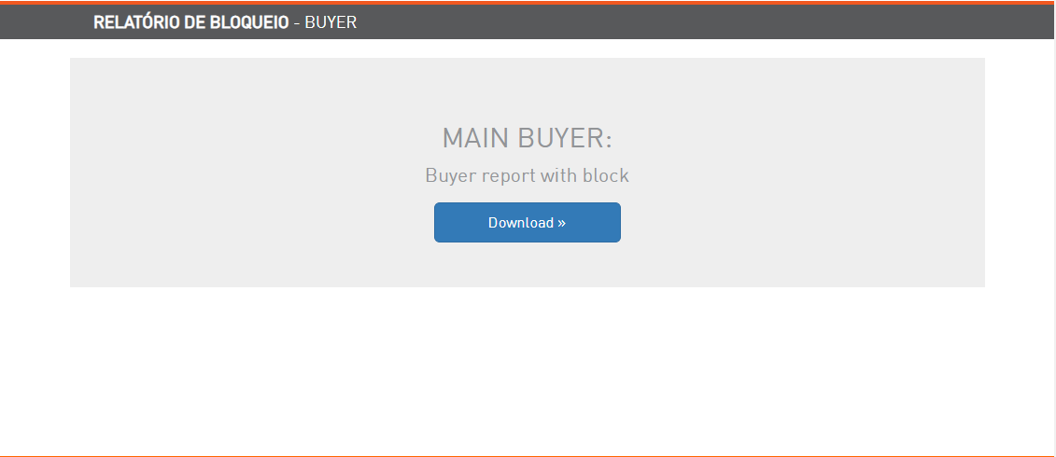

* 1. Relatório

O relatório se baseia no cadastro de bloqueio, assim que os usuários são bloqueados, as informações são salvas e exibidas no excel, essa funcionalidade não depende da geração da agenda, disponibilizando o download do arquivo antes da geração.

